Kính thưa quí bạn
Hôm nay gởi các bạn vài chuyện đời thường
1. Bà già Hy Lap gạt kẻ gian, hay là chuyện lừa gạt nhau qua phone
2. Bằng hữu góp ý: Bưởi Mỹ và bười Việt Nam
3. Bằng hữu hỏi về cái adaptor (cục charge) Bằng hữu hỏi cách loại bỏ data trong hard disk trước khi biếu computer cho người khác.
4. ChatGPT (đối thủ của Google Search) cho mọi người dùng miễn phí
5. Góc đố vui và lời giải
HCD 19-Dec-2024
Nếu các bạn không thấy hình chỉ thấy cái khung trống không hình, thì nên dọc Microsoft Word attached.
Giới thiệu các bạn tạp chí ngày xưa mới post:
Tuần Báo Tuổi Ngọc
Và những tờ báo xưa chỉ có ở Quán Ven Đường

Trở về Kho Sách Xưa Trở về Nhà Kho Quán Ven Đường

An Hà Nhựt Báo | Nam Phong Tap Chí | Nhật Báo Hòa Bình | Nhật Báo Thời Luận | Phụ Nữ Tân Văn | Đuốc Nhà Nam (TTQ)
Bách Khoa Tạp Chí | Nhật báo Cấp Tiến | Nhật Báo Ngôn Luận | Nhật Báo Tiền Tuyến | Tiền Việt Nam ngày xưa | Tuần Báo Tuổi Ngọc (DA)
Đông Pháp Thời Báo | Nhật Báo Chính Luận | Nhât Báo Sóng Thần | Nhật Báo Tiếng Dân | Tuần Báo Phong Hóa | Bình Minh Chủ Nhật
Đồng Nai Văn Tập | Nhật Báo Quyết Tiến | Văn Hóa Nguyệt San | Nam Kỳ Tuần Báo | Phổ Thông Tạp Chí
Lục Tỉnh Tân Văn | Nhật Báo Đuốc Nhà Nam | Nhật Báo Thần Chung | Nông Cổ Mín Đàm | Thẳng Tiến
Tuần Báo Con Ong | Nhật Báo Bình Minh | Nhật báo Sống | Nhật báo Tiếng Chuông | Nhung so bao le

-----===o0o===-----

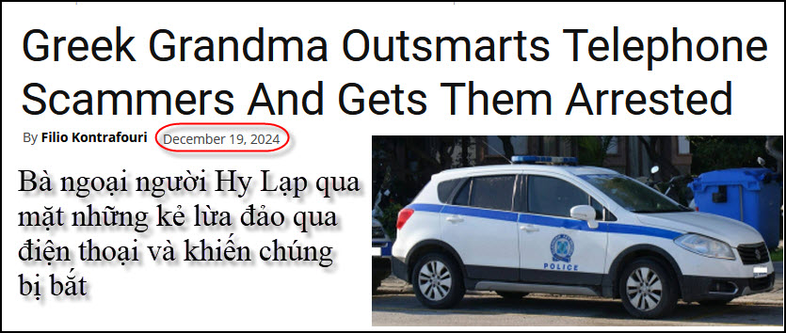
Nguồn tin và chi tiết: https://greekreporter.com/2024/12/19/greek-grandma-outsmarts-scammers-gets-them-arrested/?utm_source=flipboard&utm_content=GreekReporter%2Fmagazine%2FGreek+Reporter
HCD tóm tắt bản tin:
Bà ngoại người Hy Lạp qua mặt những kẻ lừa đảo qua điện thoại và khiến chúng bị bắt - GreekReporter.com
Ngày 19 tháng 12 năm 2024
Ngày 19 tháng 12 năm 2024
Một bà người Hy Lạp lớn tuổi sống trên đảo Crete đã qua mặt những kẻ lừa đảo qua điện thoại khi chúng cố gắng đánh cắp hàng nghìn euro của bà và dẫn cảnh sát đến bắt giữ chúng.
Theo cảnh sát, vào thứ Ba, ngày 17 tháng 12, những kẻ lừa đảo không rõ danh tính đã gọi điện cho một bà lão 86 tuổi và yêu cầu bà chuyển 10.000 euro (10394 đô la) để giải quyết tranh chấp pháp lý và chi trả bịnh viện cho anh trai bà (những kẻ lừa đảo nói với bà là vừa đã bị tai nạn). (Kiếu lưởng gạt này thường xảy ra trong cộng đồng người Việt. Người trong và ngoài nước gạt nhau)
Bà lão nầy trả lời rất bình tĩnh và đã gọi báo cảnh sát, bà đã lừa những kẻ gian bằng cách để một túi tiền bên ngoài cửa nhà.
Cảnh sát, đứng rình gần đó, đã bắt giữ được một người phụ nữ 77 tuổi đến nhặt chiếc túi nầy. Trong người bà nầy có ba cái cell phone và một vé đi phà. Vé nầy sẽ được dùng lên phà để rời khỏi Hy Lạp vào ngày hôm sau.
Cảnh sát đang truy tìm đồng phạm ở Athens, kẻ đã ra lệnh cho người phụ nữ Bulgaria đến lấy tiền.
Lừa đảo qua điện thoại, một hiện tượng đang gia tăng ở Hy Lạp
Lừa đảo qua điện thoại, đa số nhắm vào người lớn tuổi với lý do là người thân của họ gặp tai nạn xe hơi hoặc được đưa đến bệnh viện, đang là hiện tượng ngày càng gia tăng trên khắp Hy Lạp .
Cảnh sát Hy Lạp đã cho biết có 19264 vụ lừa đảo qua điện thoại như vậy từ tháng 6 năm 2021 cho đến năm tháng đầu năm 2024. Lời nói dối thường nhất của kẻ lừa đảo là về chuyện đưa người thân vào viện.
Người Hy Lạp lớn tuổi dễ trở thành mục tiêu của những kẻ lừa đảo qua điện thoại
Konstantina Dimoglidou, phát ngôn viên của cảnh sát Hy Lạp, nói rằng cảnh sát Hy Lạp thấy hầu hết các cuộc gọi điện thoại đều bắt nguồn từ Bulgaria và hầu hết những kẻ lừa đảo qua điện thoại ở Hy Lạp đều mang quốc tịch Bulgaria.

HCD: Chuyện nầy cũng có xãy ra trong cộng đồng Việt Nam. Ngày nay có nhiều cách liên lạc khác nhau giúp chúng ta dễ kiểm chứng như dùng text message, dùng phone, dùng email, dùng facebook….Hãy kiểm chứng trước khi giaotiền.
---
Nói nhỏ thôi có khi không đúng:
Một số tiệm thực phẩm tươi … có khi tính tiển “lộn” cho người già:
Nhìn hóa đơn ghi kiểu VN thấy
-Product $1.79
-Product $1.39
-Product $2.59
….
Mua rau ngò, rau húng, rau răm, cải bẹ xanh… chi chi máy đều ghi có một chữ Product
Có khi mua rau răm giá $0.39 một bó bị “bấm lộn” thành ngò om giá $1.99 một bó… Có khi mua có 2 bó rau bị “bấm lộn” thành 3 bó rau.
Già cả đầu bạc đâu đủ nhanh để nhìn thấy phải không…
Nhưng đừng lo quí vị bô lão còn giải được lai ra câu đố vui thì chắc là tính nhanh hơn các cô casier “bấm lộn”.
---
Có lần nhà có khách tôi gọi ba tô hủ tiếu mua mang về, ra lấy trả tiền 3 tô hẳn hòi, họ đưa cho một bịch, mang về nhà mở ra thấy chỉ có 2 tô thôi.
Nếu là các bạn thì nên làm sao đây?
Tôi gọi điện thoại ra “mắng vốn”. Bẳn đi vài tuần tôi mua hai tô hủ tiếng mang về, khi ra lấy tôi nhắc chuyện cũ, tiệm nầy chỉ lấy tiền 1 tô thôi.
-----===o0o===-----
From: Bat Vo <batvo2000@
Date: 12/19/24 12:01 AM (GMT-08:00)
Subject: Fwd: (GS Huỳnh Chiếu Đẳng) Mười lăm nhóm thuốc kị với bưởi.
Thưa anh Đẳng,
Hơn mười năm trước Khờ có đọc một bài báo (Việt ngữ, nên người viết chắc là người gốc Việt) nói rằng Bưởi Việt Nam khác họ với Bưởi Âu Mỹ nên không "kỵ" thuốc, nhưng bây giờ Khờ tìm hoài không thấy bài viết ấy!
Xin anh cho ý kiến.
Kính thư,
NY_khờ
HCD: Kính thưa anh Chấn, tôi mới nghe nói bưởi Việt Nam khác bưởi Mỹ lần đầu tiên. Còn bài anh dề cập tôi chưa đọc qua. Xin post lên đây để bằng hữu nào biết thì góp ý thêm.
Ghi thêm:
Tôi hỏi AI nó trả lời như sau:
( trích - >)
AI Overview
There are at least 22 known varieties of pomelo, a sweet and tangy citrus fruit that originated in Southeast Asia. The fruit's appearance and flavor vary by cultivar.
Here are some characteristics of pomelos:
Size: Pomelos are the largest citrus fruit, measuring 10–30 cm in diameter and weighing 1–2 kg.
Shape: Pomelos are round to pear-shaped.
Skin: Pomelos have a thick, rough rind that can be light green to yellow in color and is covered in oil glands.
Pith: Pomelos have a thick, spongy white pith that surrounds the edible portion.
Segments: Pomelos are divided into 11–18 segments.
Seeds: Pomelos usually have a few large seeds, but some varieties have many.
Taste: Pomelos taste similar to grapefruit, but are sweeter and less acidic. Lighter-colored pomelos, like pale green and yellow, are usually sweeter, while pink and red varieties can be tart.
Uses: Pomelos can be eaten raw or cooked, and can be used in sweet or savory dishes.

Pomelos are also known by other names, including shaddock, punmelos, and pompelmoes.
(< - hết trích)
AI nói bưởi có nguồn gốc ở Đông Nam Á, do đó suy ra thì bưởi Mỹ có cùng nguồn gốc với bưởi Việt Nam.
-----===o0o===-----
From: Quỳnh Ngọc Phan <doquyen931@
Date: 12/16/24 8:13 PM (GMT-08:00)
To: huynhchieudang <huy017@gmail.com>
Subject: An toàn laptop
Kính thưa Thầy ,
Tôi có vài cái laptop cũ của ông chồng bỏ lại không xài nữa. Tôi muốn đem tặng những người nào muốn lấy. Nhưng tôi không biết xóa những gì có trong laptop…nếu nhỡ người xữ dụng lấy được tài liệu cá nhân … thì cũng nguy hiểm. Phải không thưa Thầy?
Vậy tôi phải làm sao ?
Xin cảm ơn Thầy trước
ĐQ
HCD: Có nhiều cách để xóa bỏ data cũ
1. Dễ nhất là delete hết (thường bỏ sót) những data cần xóa, empty recycle bin. Mất thì giờ, nhưng chuyên viên có thể lấy lại được.
2. Cách nhanh hơn là format hard disk. Mất cả Windows... chuyên viên vẫn lấy được
3. Cách nhanh và an toàn hơn nữa là mở 4 con ốc phía sau laptop rút lấy cái hard disk ra, cho máy không cho hard disk. Thường cái hard disk bán chừng trên dưới $50.
Theo ý tôi nên giữ cái hard disk lại, trong đó có nhiều hình ảnh video thơ từ bài vở để đó làm kỷ niệm. Sau nầy con cháu cần thì nó gắn vô computer để tìm lại. Không cần thì bỏ hư luôn.

From: trongloc nguyen <tronglocbox@hotmail.com>
Sent: Wednesday, December 18, 2024 5:17 SA
To: huy017@gmail.com
Subject: TR : Chuyen tren troi duoi da, chuyent ky cuc, su song trong guong, goc do vui va loi giai
Thưa thầy,
Em mới có tablette Samsung Galaxy S6 lite (2024) có dây charge USB C-C nhưng không có cục charge, trong nhà có một cục wall charger mới có ghi công suất 20W (total) với 2 portes quick charge của hãng ASON tech (chine). Em không biết có dùng được không? Kính xin thầy giải quyết dùm.
Kính
LB
HCD: Chuyện nầy khá dễ. Ngày nay các hãng cell phone tablet ... thường bán máy kèm theo sợi dây USB, mà không kèm theo cái adaptor (cục charge). Lý do là sau một thời gia mươi năm nhà nào cũng dư ra năm ba cái adaptor, người nao không có thì mua riêng.
Ở nhà anh có cái adaptor nào cắm dây charge vào vừa là cứ dùng. Không cần để ý tới volt hay ampere chi hết. Máy tablet iPad, cell phone ... đủ thông minh để không chết vì bội thực, nếu nó thấy adaptor không phù hợp thì nó không charge.
Hiện có hai nhóm adaptor nhóm cũ thì charge chậm, charge cái tablet hay cell phone mất cả buổi. Nhóm adaptor mới charge nhanh (trên võ nó có in logo tia sét), loại nầy charge máy cầm tay chỉ mất chừng 2 tiếng. Tuy nhiên nếu máy cell phone hay tablet... thuộc loại charge chậm thì cái adaptor cũng tự “hạ xuống” charge chậm như loại adaptor cũ.
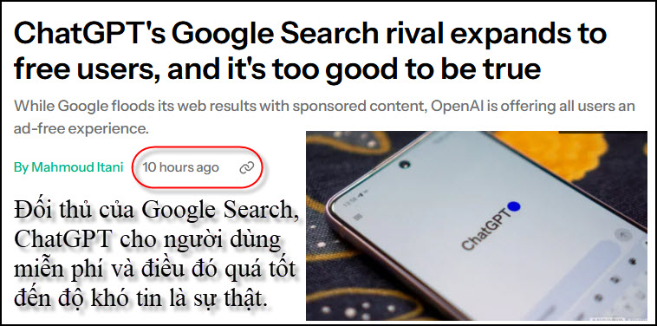
Nguồn tin và chi tiết: https://www.androidauthority.com/chatgpt-search-free-users-3509910/?utm_source=flipboard&utm_content=topic/computerscience
HCD tóm tắt bản tin:
ChatGPT (đối thủ của Google Search) cho mọi người dùng miễn phí
QuaMahmoud Itani
3 giờ trước (18-Dec-2024)
Calvin Wankhede / Android Authority
ChatGPT mở rộng cho người dùng miễn phí và điều đó quá tốt để có thể là sự thật
Trong khi Google tràn ngập kết quả tìm kiếm web bằng nội dung được tài trợ, OpenAI lại mang đến cho tất cả người dùng trải nghiệm không có quảng cáo.
(Google kiếm tiền nhiểu nhất từ Google Search, tiệm buôn, business nào trả tiền nhiểu, kết quả được đưa ra hàng đầu. Thí dụ các bạn tìm mua cái TV, cái tablet… bất cứ món gì, các hãng sản xuất hay tiệm buôn trả quảng cáo cho Google thì những nhãn hiệu của các hãng đó hiện ra hàng đầu. về chánh trị chánh khác cũng vậy luôn)
Tóm lại
• ChatGPT hiện cung cấp khả năng tìm kiếm trên Internet cho tất cả người dùng đã ghi tên, bao gồm cả những người dùng miễn phí.
• Searh engine này cho phép người dùng nhận được kết quả web có liên quan mà không ưu tiên cho nội dung được tài trợ.
• OpenAI cũng đang kết hợp khả năng tìm kiếm này vào Advanced Voice, đưa ra kết quả “thời gian thực” trong trong các cuộc trò chuyện kiếm tìm bằng âm thanh.
(OpenAI is also integrating the feature into Advanced Voice, unlocking real-time results during audio conversations.)
Vào cuối tháng 10, OpenAI đã phất triển khả năng tìm kiếm trên web (hay còn gọi là SearchGPT) cho những người ghi tên ChatGPT Plus. Đối với những người chưa quen, cho phép người dùng duyệt tin tức trong “thời gian thực” (real-time ), sự kiện thế giới, v.v. Công ty ChatGPT hiện đang mở rộng tìm kiếm cho tất cả các tài khoản — bao gồm cả tài khoản miễn phí.
OpenAI đã thông báo rằng tất cả người dùng ChatGPT đã ghi tên hiện có thể sử dụng khả năng tìm kiếm trên web miễn phí. Và nó rất “lý tưởng” để kiểm tra tin tức, dự báo thời tiết, sự kiện, cổ phiếu, thể thao, v.v. Người dùng quan tâm có thể dùng nó qua Apps và qua trang web chính thức của ChatGPT .
Điều làm nên sự khác biệt giữa ChatGPT và Google Search là OpenAI có cách trình bày giản dị, không có quảng cáo. Không giống như Google, nó OpenAI không hiện ra ở trang đầu tiên những webpage hay nhãn hiệu được trả tiền quảng cáo (những thứ nầy thường không phải là tốt nhất hoặc phù hợp nhất với người tìm).
HCD: Hiện Google thu tiền nhiều nhất ở search engine, ai quảng cáo thì nó cho hiện kết quả ra hàng đầu, ai có gì tốt mà không trả tiền quảng cáo thì nó hiện ở những hàng dưới. Những kết quả search bằng Google không hẳn là tốt nhất cho người tìm. Xưa nay Google search quá mạnh che mất các search engine khác, nay đã có OpenAI là đối thủ rất mạnh, có khi mạnh hơn Google.

-----===o0o===-----

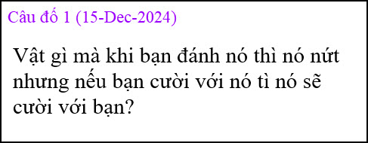

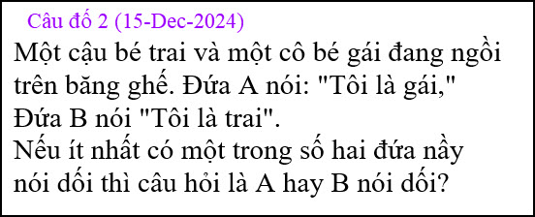

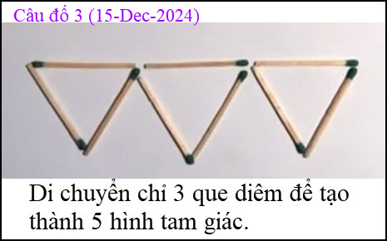

-----===o0o===-----
Câu đố vui
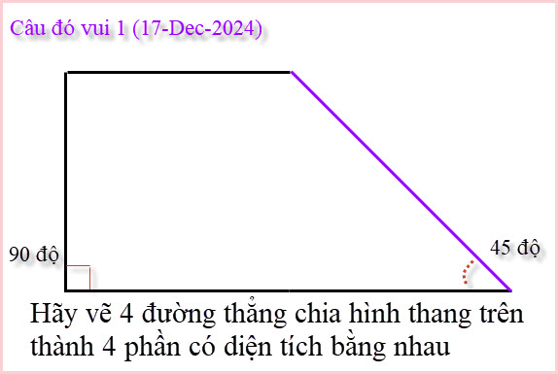
Một ông phú hộ chia miếng ruộng hình thang trên cho 4 người con, với điều kiện là chỉ được vẽ 4 đường thẳng sao cho có 4 mảnh ruộng có diện tích bằng nhau, nếu chia thành 4 miếng ruộng có hình dạng giống hệt nhau thì càng tốt. Bốn người con tính không ra nên mới nhờ các bạn giải dùm.

From: an cao <an4648@
Sent: Monday, December 16, 2024 4:53 CH
Subject: Kính gởi thầy - Tính Diện Tích Tam Giác

Kính thầy,
Có một bài toán hình học khá hay nhưng lại khá phức tạp. Có một tam giác nội tiếp trong một hình chữ nhựt, nó có chung một góc với hình chữ nhựt. Nó chia hình chữ nhựt ra thành 4 tam giác, 3 tam giác chung quanh tam giác nội tiếp có diện tich là 6, 6 và 5. Hãy tính diện tích của tam giác nội tiếp.
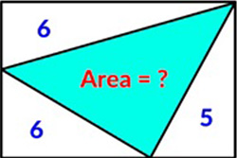
Tôi xin gởi đến thầy để thầy xem nó có thể được làm Câu Đố Vui?
Kính,
An Cao
HCD: Cám ơn anh An, mời các bạn giải đáp cho vui.

From: Hoai Vu <hoai.hvu@
Sent: Monday, December 16, 2024 9:59 SA
Subject: Lời giải câu đố

Kính gửi anh Đẳng lời giải mấy câu đố, và góp thêm một câu đố mới

Cái gương

Nếu có ít nhất một người nói dối thì cả hai đều nói dối. Đầu bài cho biết có một bé trai và một bé gái. Nếu chỉ có một người nói dối thì cả hai phải đều là trai, hoặc đều là gái, trái với giả thiết.
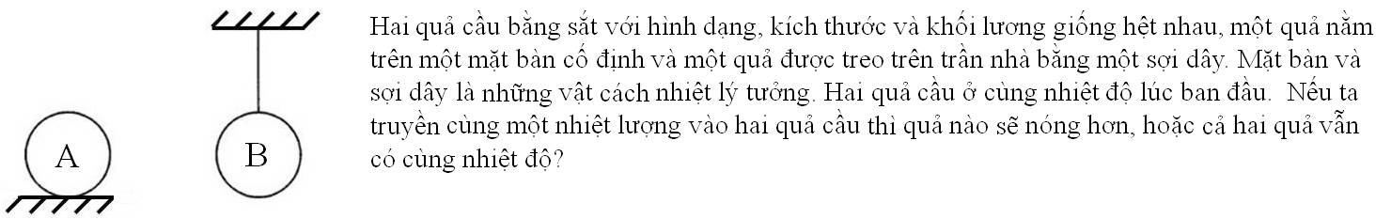
Gửi anh một câu đố mới
Kính anh,
Hoài
HCD: Cám ơn anh Hoài, tôi đọc câu đố xong thấy ngay câu trả lời, nhưng e sai, vì sao mà dễ vậy, để tính tiếp. Nhờ các bạn trả lời thử.

